OWMAN
Un pequeño motor para hacer juegos con mundos gigantes y sin pantallas de carga.

El objetivo de el trabajo es implementar un motor de juegos para mostrar como llevar a cabo los requisitos que tienen los juegos de mundo abierto. Este motor se centra sobre la existencia de un personaje principal que podemos mover por el mundo.

Requisitos.

- No podemos tener todo el contenido del juego en memoria. En juegos donde el mundo es enorme no podemos tener todos los contenidos en memoria. Existen ejemplos de juegos de mundo abierto que ocupan más de 20GB en disco. Tenemos que conseguir que los recursos se vayan cargando en memoria sobre la marcha.
- Debemos evitar las pantallas de carga. Queremos que los jugadores queden inmersos en el juego. Si conseguimos que el juego nunca pare mejoramos el nivel de inmersión.
- Queremos que los cambios en el mundo sean persistentes.
- Consumo de CPU reducido.

Estrategia de implementación.

La estrategia que hemos seguido consiste en dividir el mundo en celdas cuadradas de un tamaño concreto. Dentro de cada celda insertamos las entidades que le pertenecen.
A medida que nuestro personaje va avanzando se cargan las celdas que pasan a estar más cerca y eliminamos las que pasan a estar lejos.

La descripción de las celdas se hace mediante ficheros XML.
A continuación se muestra un fichero XML de ejemplo.

<cell>
<entity>
<position>
<x>179.856040978</x>
<y>48.7977435437</y>
</position>
<graphics>
<texture>topo.png</texture>
<width>100</width>
<height>150</height>
</graphics>
<physics>
<shape>box</shape>
<width>100</width>
<height>150</height>
<mass>60</mass>
</physics>
</entity>
<entity>
<position>
<x>142.481350194</x>
<y>231.856369014</y>
</position>
<graphics>
<texture>topo.png</texture>
<width>100</width>
<height>150</height>
</graphics>
<physics>
<shape>box</shape>
<width>100</width>
<height>150</height>
<mass>60</mass>
</physics>
</entity>
</cell>

El contenido de estos ficheros debe guardarse ya que las entidades puedes cambiar de posición o incluso de celda.

Problemas a resolver.

El problema del disco duro.

El disco duro es un dispositivo extremadamente lento en comparación con la memoria principal.
Si tuviésemos que cargar cualquier cosa de disco en el bucle principal nos saltaríamos muchos frames cada vez que cargamos algún recurso. El jugador percibiría esto como un parón cada vez que que carga un nuevo recurso (cuando cambiamos de celda).
Para abordar este problema tenemos que usar un hilo de ejecución en paralelo que sea el encargado de acceder al disco duro. De esta manera evitamos que el acceso a disco bloquee el avance de otras tareas como la simulación física o el renderizado.
Recursos duplicados en memoria.

Debemos evitar tener recursos duplicados en memoria. Para ello hemos implementado una clase que se encarga de que cada recurso sólo exista una vez en memoria. ResourceManager es un singleton que se encarga de que no haya duplicados y además tiene un hilo de ejecución independiente para que no bloquee al hilo principal cuando accede al disco duro.

Precisión float.

Los números en coma flotante son imprecisos para valores altos y precisos para valores cercanos al cero. Cuando en un juego el mundo es muy grande la precisión de la simulación física puede perder calidad si nos alejamos mucho del origen de coordenadas. Por eso en nuestra implementación hemos seguido la estrategia de ir cambiando el origen del sistema de coordenadas periódicamente de manera que nuestras entidades siempre están cerca del origen de coordenadas.

Las implementaciones de OpenGL no soportan concurrencia.

Este problema ha sido, probablemente, el que más nos ha costado detectar. Todas las llamadas a funciones de la API de OpenGL se deben realizar desde el hilo principal. Es un problema que nos costó resolver porque no hay casi documentación al respecto. Para resolver este problema me ayudé de un debugger para OpenGL que se llama “apitrace”.

Arquitectura del motor.

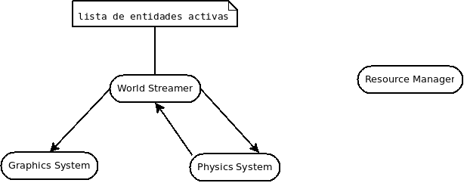

El cerebro de la arquitectura es el World Streamer. Es el encargado de decidir qué celdas se cargan y que celdas se descargan. A partir de las celdas el World Streamer obtiene una lista de entidades activas. Esta lista de entidades activas es la información que se les proporciona a los motores de físicas y gráficos. El World Streamer recibe del motor de físicas la posición del personaje principal.

El Resource Manager corre en su propio hilo y les facilita a todos los demás sistemas una interfaz para acceder a los recursos que necesitan.

Testing y resultado.

Como resultado tenemos una demo del motor.

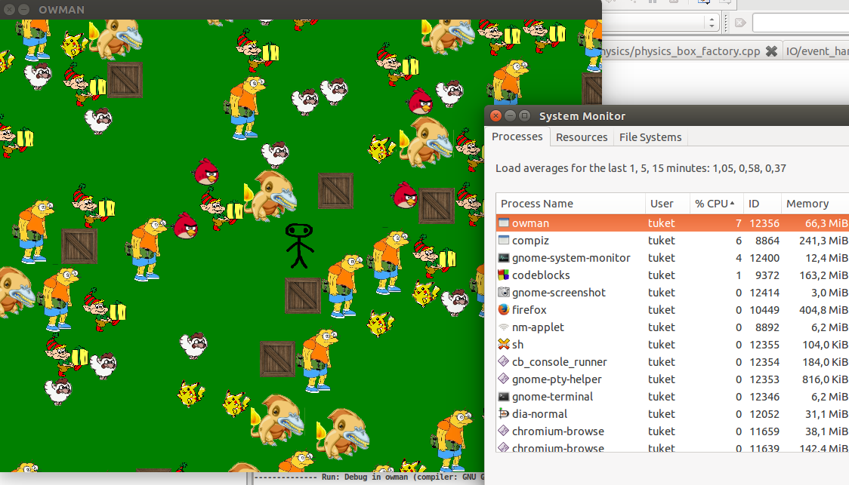

Podemos usar la rueda del ratón para acercar o alejar la cámara. Si alejamos la cámara lo suficiente podremos ver como se cargan la entidades.

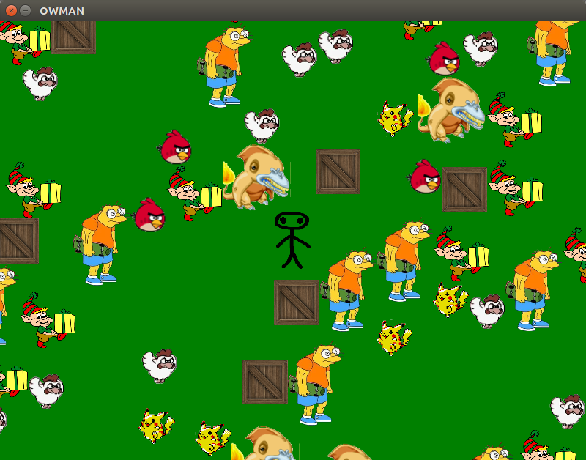
Si la cámara está cerca no nos percatamos de que las entidades se van cargando sobre la marcha.

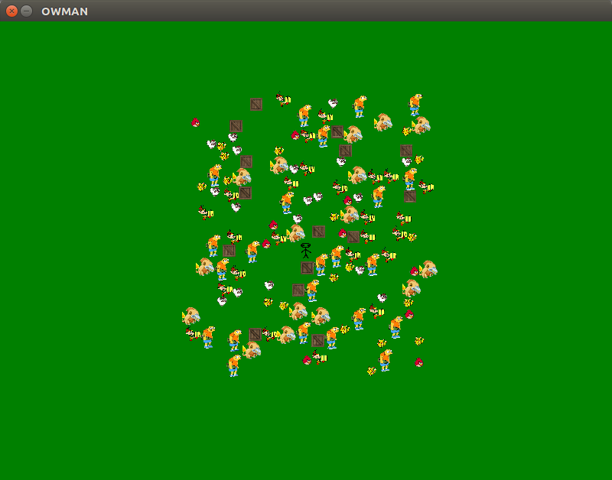
Si alejamos la cámara vemos que sólo se cargan las entidades cercanas.

Podemos configurar la distancia de renderizado (tamaño de ventana) en el fichero “init_file.xml”.
Si ponemos la distancia de renderizado a un valor más alto el consumo de CPU aumenta.

Para hacer un testing intensivo hemos hecho un script que genera un mapa gigante (1000000 de celdas). Esta mapa no está en el repositiorio porque ocupa 4GB. Pero si que está el script.

El rendimiento es bastante bueno. Para un tamaño de ventana de 3 (el que se muestra en las capturas). El consumo de CPU es de un 5% aproximadamente. Y el consumo de memoria es de 67MB. En la siguiente tabla se muestra el consumo de recursos para diversos tamaños de ventana.

Tamaño de ventana | CPU | Memoria
2 | 1-2% | 67MB
3 | 5-6% | 67MB
4 | 10-12% | 67MB
5 | 15-16% | 67MB

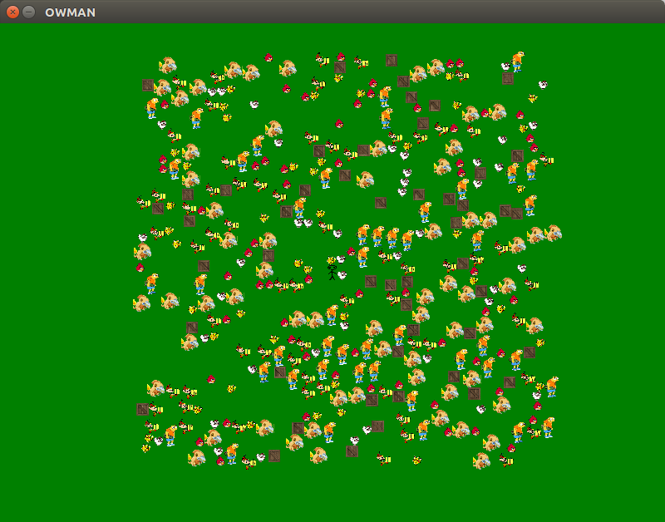
Tamaño de ventana = 5

Herramientas y dependencias utilizadas.

- Code::Blocks
- Boost FileSystem
- Box2d
- OpenGL
- SDL2
- RapidXml
- apitrace
- Doxygen

Repositorio público.

https://github.com/tuket/OWMAN

